I Работа с избирателями
- Избирателей – 4390
- Организовано личных приемов – 20
- Принято избирателей округа – 30
- Решено положительно – 22
- Разъяснено – 6
- Подготовлено запросов – 5
Привлечены деньги в округ в 2017г.

- 39,400 т.р. – на увеличение стоимости ОС МБОУ СОШ № 103.
- 108, 00 т.р. – на увеличение стоимости ОС и проведение ремонтных работ в МБДОУ №№ 56/1, 256, 305
- 260 т.р. – устройство парковочных мест для автомобилей у МКД по ул. Дегтярева, 39, и МКД по ул.60-летия Октября, 7.
- 12,600 т.р. – на предоставление субсидии Совету ветеранов Металлургического района.
- 1 млн. рублей в рамках партийного проекта «Единой России» «Городская среда».
- в 2018 г. запланировано привлечь:
260 т.р. на устройство детской площадки МКД 60-летия Октября 3, 3А;
1 млн. рублей на благоустройство придомовой территории МКД № 1А, 3, 3А, 3Б по ул. Сталеваров (восстановление уличного освещения, устройство парковочных мест, санитарная обрезка деревьев).
Подготовлены проекты и сметы на 2018 год.

За прошедший период:
- Поздравления с Новым годом ветеранов и детей из малообеспеченных семей.
- Совместно с администрацией парка «Металлург» имени О.И. Тищенко проведено новогоднее мероприятие для детей округа №4.
- Проведена рождественская елка для детей на площадке округа.
- Совместно с депутатом 2 округа Д.Н. Мацко проведен детский спортивно –оздоровительный праздник к Дню защиты детей, 01.06.2017 г. на территории СОШ №103.
- Поздравление школьников и педагогов МАОУ СОШ № 103 Металлургического района с окончанием и началом учебного года
- На районном празднике в честь Всероссийского дня Семьи, Любви и Верности были отмечены 6 семей из округа.
- Совместно с активом КТОС и организацией «ПроДвижение» проведен праздник «Посмотри, как хорош, двор в котором ты живешь»
- В течение года проводились выездные поздравления ветеранов ВОВ и жителей округа с юбилейными датами.
- Проведены: праздничные мероприятия к женскому дню 8 Марта, Дню пожилого человека, оздоровительное мероприятие с активом округа.

II Работа в округе

- Проведены работы по благоустройству территории МБДОУ № 256.
- Проведены работы по благоустройству придомовой территория МКД Дегтярева №№ 41,41а, 43, 43а, 60-летия Октября, №7: появились новые парковочные места и современная спортивная площадка для детей.
- Проведены работы по устройству пешеходной дорожки вдоль МКД ул. 60-летия Октября, 8, ул. Дегтярева, 35А
- Оказана помощь в приведении в соответствие согласно предписанию надзорных органов территории МБОУ СОШ № 103.
- Совместными усилиями с жильцами МКД ул. Трудовая 9А, с отделом благоустройства администрации района и с местным отделением партии «Единая Россия», решена проблема по обрезке проблемных деревьев на детской площадке у МКД ул. Трудовая, №№ 7, 9А
- Проведение субботников на территории округа.
- Оказана помощь активу КТОС в подготовке к участию в ежегодной выставке плодов и цветов.
- Осуществление контроля работ по благоустройству дворов округа.

Полезные телефоны
Организация | Телефон
Общественная приемная А.Х. Иванюка  Помощник депутата:  Фёдорова Наталия Александровна | 725-49-87  89507441838
Специальная горячая линия по:
- тарифам на тепло и горячую воду | 232-08-40
- тарифам на водоснабжение и водоотведение | 260-84-77
- тарифам на электроэнергию | 232-08-51
- тарифам на газ | 232-08-54
-нормативам потребления коммунальных услуг | 232-08-28
Специальная горячая линия по предельным индексам роста платы за коммунальные услуги | 232-08-52
Областное министерство тарифного регулирования и энергетики | 232-08-52
Единый областной центр обращения граждан Фонда регионального оператора | 2401003
Надзорные органы
Прокуратура района | 735-44-10
Прокуратура города | 775-13-89
Прокуратура области | 239-20-20
Государственная жилищная инспекция  ул. Энгельса, 43 | 727-78-88
Уполномоченный по правам человека | 737-15-41
Права потребителей
Роспотребнадзор по Челябинской области  Отдел защиты прав потребителей | 263-78-89
ЧОО «Правовая защита потребителей» | 796-39-31  89630756311
Уполномоченный по правам человека в сфере ЖКХ по Челябинской области Вершинин Анатолий | 89080531972

*Отпечатано на личном принтере депутата А.Х. Иванюка.
Тираж 30 экземпляров.
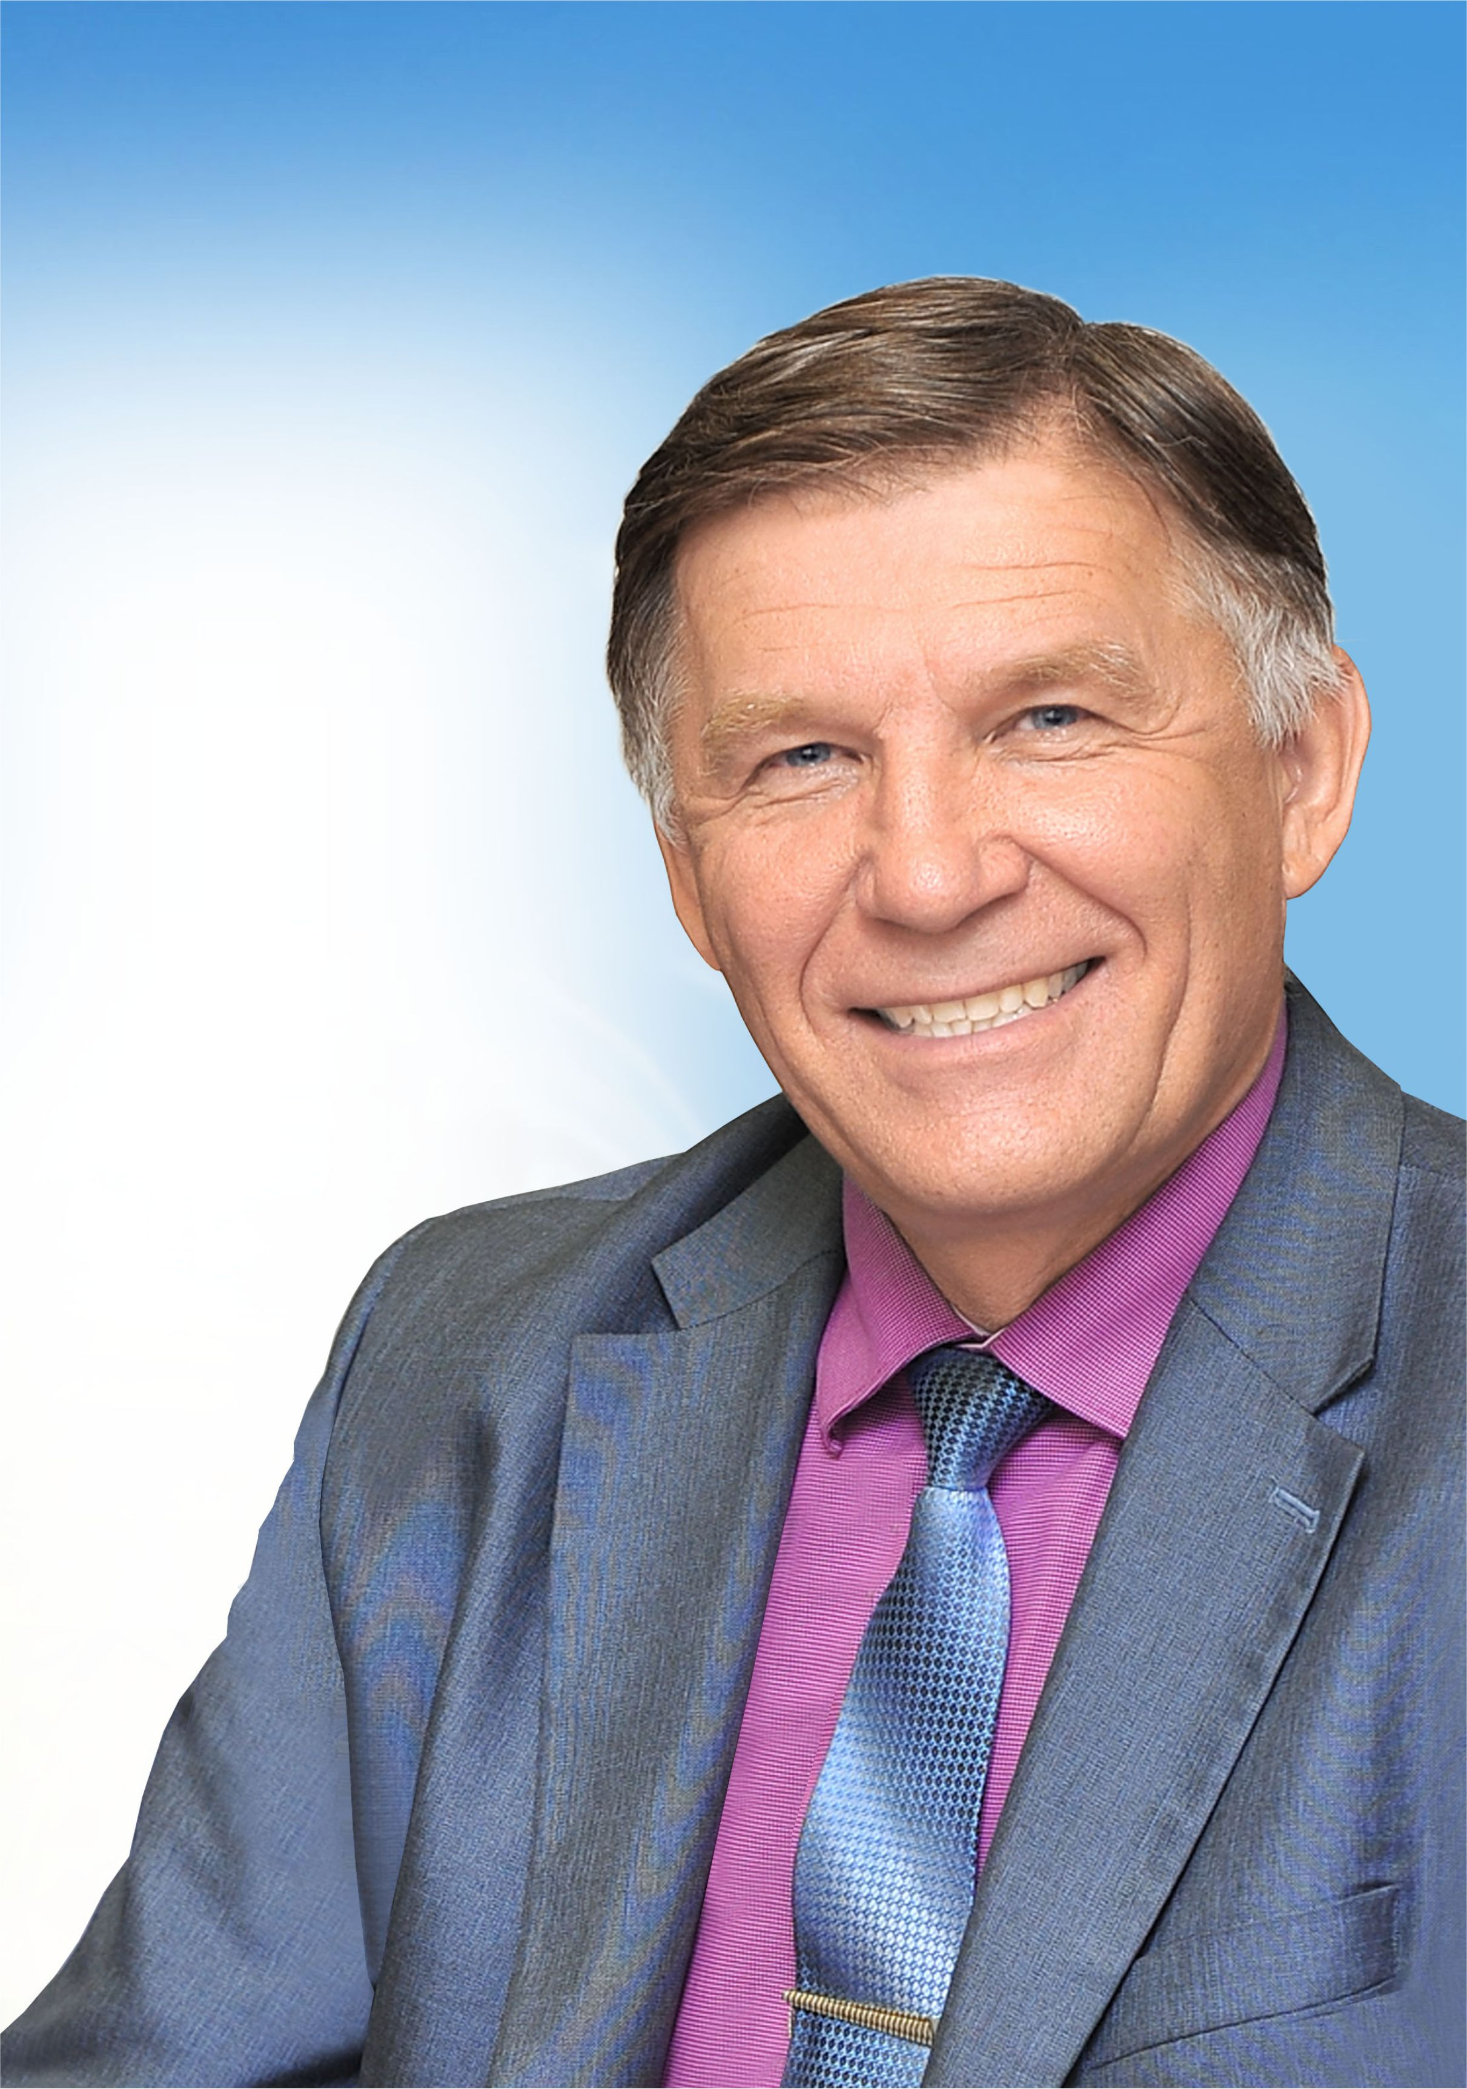
Мои уважаемые избиратели!
Прошел еще один год моей деятельности, как депутата районного Совета депутатов, можно охарактеризовать как период серьезной и плодотворной работы по решению проблем жителей моего избирательного округа. И для меня, и для вас, уважаемые избиратели, он выдался непростым. Но, тем не менее, совместными усилиями нам удалось немало сделать. И сейчас есть возможность подвести некоторые промежуточные итоги. Личные контакты с избирателями, жилищным активом, постоянные встречи, приемы позволили мне узнать и выяснить основные проблемы, волнующие людей, подключиться к их решению. Конечно, далеко не все удалось решить, но уверен, что совместно нам многое под силу.
Спасибо Вам за внимание и поддержку! Надеюсь на взаимное сотрудничество!
С уважением,
Ваш депутат Александр Иванюк

Город Челябинск
Металлургический район

Отчет
депутата ОМСУ

Александра Иванюка

по работе
в избирательном округе № 4
в 2017 году.

